打开小程序默认为首页的页面原型

**编号 1.1 点击【首页】原型页面**

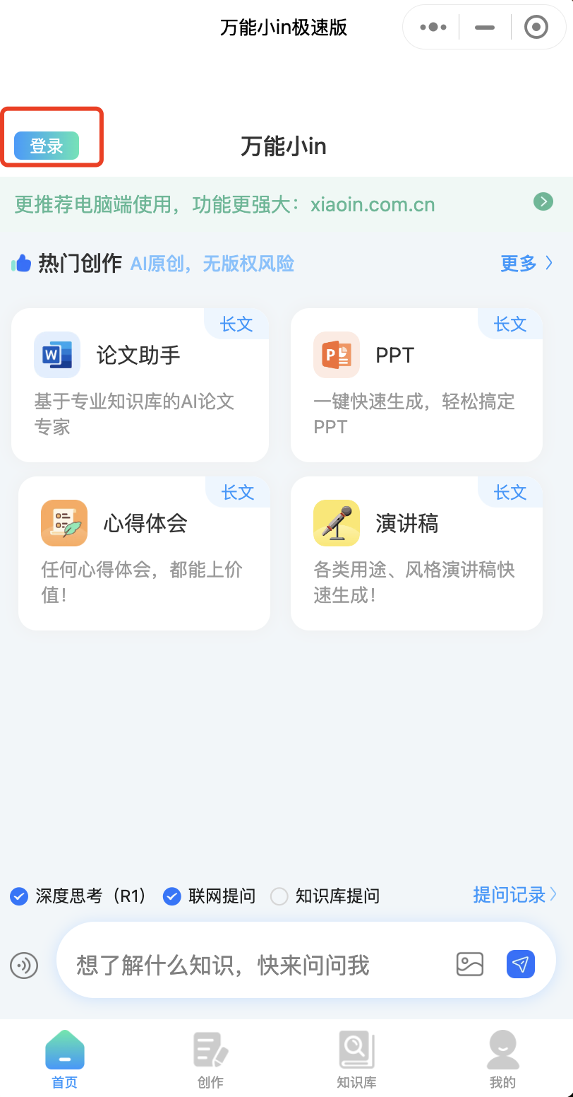

**编号 1.2 点击【首页】 【登陆】页面**

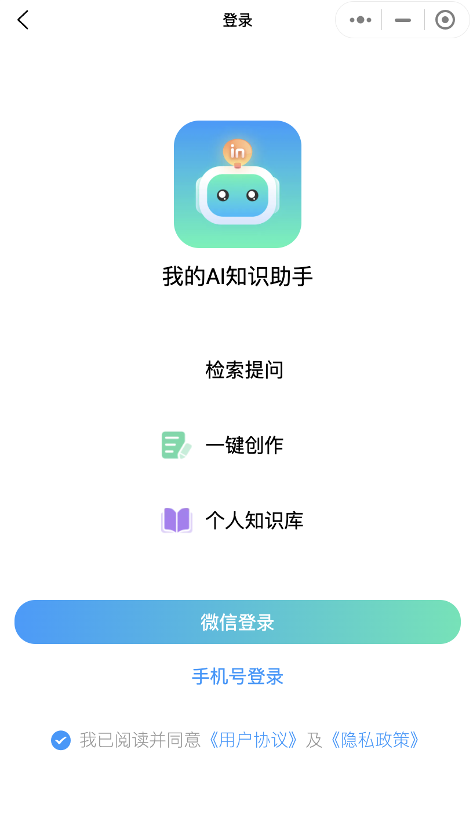

**编号 1.3 【首页】 【登陆】成功后返回 【首页】**

